Desarrollador Carlos Pac 201931012

Guía de uso de uso del programa

MANUAL DE USUARIO

Contenido

Pantalla de inicio: 3

1. Registrarse: 3

2. Iniciar Sesión: 3

Interfaz de tienda para empleado: 4

1. Registro / Modificación: 4

a) Tienda: 4

b) Productos: 5

c) Cliente: 7

d) Empleado: 8

2. Productos: 9

3. Ventas: 10

4. Pedidos: 11

1) Realizar Pedido 11

2) Recepción y Entrega: 12

5. Reportes: 13

1) Listado de producto que llegaran a la tienda 13

2) Listado de los pedidos que entraron con atrasó a la tienda 13

3) Listado de los pedidos que salieron de la tienda 13

4) Compras realizadas por un cliente 13

5) Pedidos por un cliente 13

6) 10 Productos más vendidos en un lapso de tiempo 13

7) Listado de los productos más vendidos por una tienda en un lapso de tiempo 13

8) Listado de los productos que no se han vendido por tienda 13

Interfaz de tienda para cliente: 14

1. Catalogo: 14

2. Rastreo de Pedidos: 15

# Introducción

En el documento podrá encontrar un guía de uso para el programa, en el cual podrá hacer registro de tiendas, productos, clientes, así como pedir pedidos de productos de otras tiendas, así también el registro de ventas del mismo, durante el desarrollo del documento se especificará el funcionamiento del programa explicado interfaz por interfaz para que el uso del mismo sea cómodo para el usuario como para el empleado.

# Pantalla de inicio:

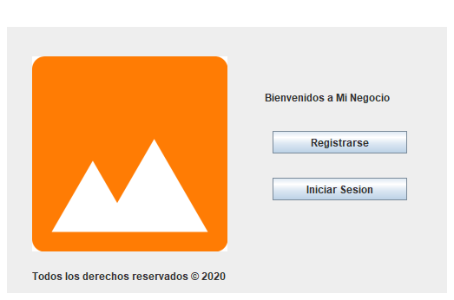

Como su descripción lo dice es la pantalla principal del software en el cual hay dos opciones las cuales son:

## Registrarse:

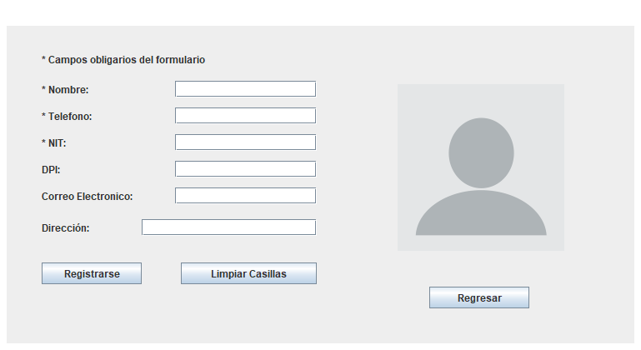

Esta pantalla los usuarios nuevos a nivel de clientes se pueden registrar para acceder a la interfaz para el uso de clientes, cabe mencionar que, en este formulario, los campos de Nombre, Teléfono, NIT son obligatorios por sistema de manejo de la empresa.

## Iniciar Sesión:

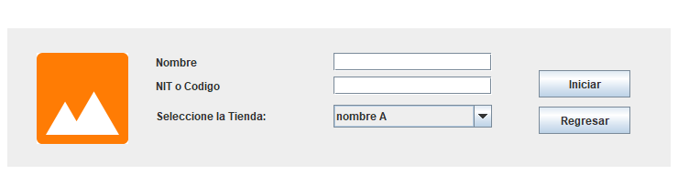

En esta pantalla se puede ingresar las credenciales los clientes y los empleados para poder acceder cada uno a su interfaz, donde los datos requeridos para el inicio de sesión es Nombre, y NIT para cliente y código de empleado, para el acceso del empleado. También en esta pantalla se debe escoger la tienda en la cual se trabajará.

Las tiendas a seleccionar se encuentran en la caja de texto desplegable.

# Interfaz de tienda para empleado:

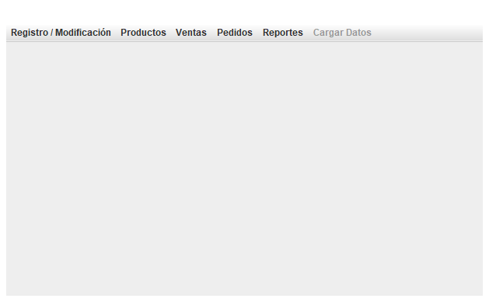

La interfaz de tienda posee los siguientes menús en los cuales se encuentran:

## Registro / Modificación:

En este menú podremos encontrar las siguientes opciones que también contienen sus interfaces graficas:

### Tienda:

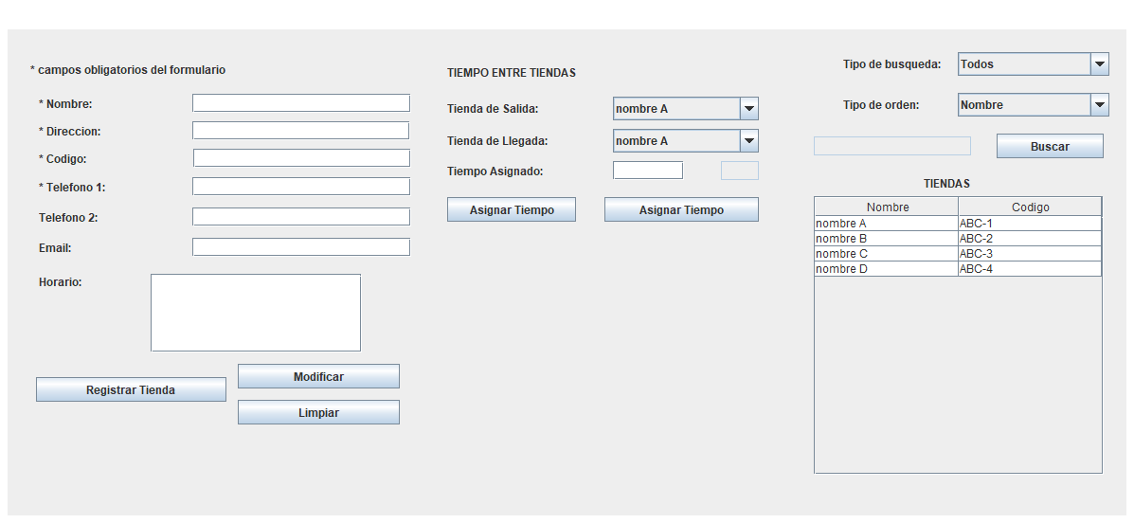

En el lado izquierdo de la interfaz Podremos encontrar campos de texto en los cuales podremos introducir información para el registro de una nueva tienda, mostrando que los datos obligatorios son el Nombre, Dirección, Código, Telefono1.



La serie de botones que se encuentran debajo de los campos de texto, son para el registro de una tienda, la modificación de alguna tienda, y la limpieza de los campos de texto.



En el lado de en medio de la interfaz se encuentra lo referido al tiempo entre las tiendas donde por cada caja de datos se encuentra las tiendas registradas y se puede asignar tiempo entre ellas.



Por el lado derecho de la interfaz se encuentra una tabla en la cual se puede visualizar las tiendas registradas, y ordenarlas por medio de nombre y código que se encuentra en una caja de texto para su selección, así también la búsqueda por coincidencias para el filtrado de resultados, para la funcionalidad de modificar debemos de hacer click sobre una fila para poder enviar una información a los campos de texto del lado izquierdo así de esta forma modificar la información si se desea.



### Productos:

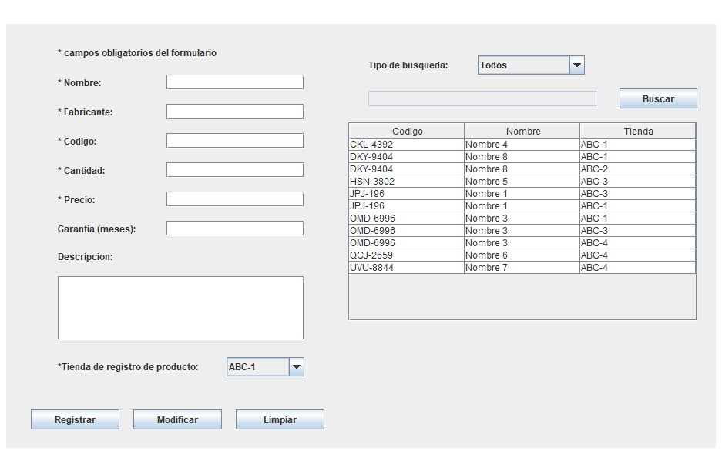

Por el lado izquierdo de la interfaz podremos encontrar los campos de texto para el ingreso de información para el registro de un producto, donde los campos obligatorios son Nombre, Fabricante, Código, Cantidad, Precio y la tienda donde se registra el producto.



Por debajo de los campos de texto anteriormente descritos se encuentran los botones encargados del registro y la modificación de un producto, así como la limpieza de los campos de textos en el registro o modificación de alguna información.



Al lado derecho de la interfaz de encuentra una tabla en la cual puede seleccionar y listar los productos por medio del código, nombre y la tienda donde se encuentra el producto, se puede filtrar la búsqueda por medio de palabras clave y seleccionado el campo por el cual se buscará, la selección de los datos enviará la información a los campos de texto del lado izquierdo si se desea modificar el producto.



### Cliente:

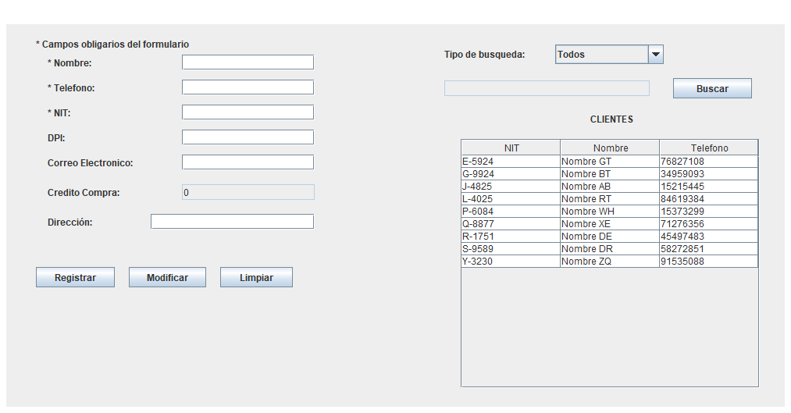

El lado izquierdo de la interfaz se encuentran los campos de texto, para el registro de información donde los campos obligatorios son Nombre, Teléfono, NIT, y se también se muestra el crédito que posee un cliente.



Por debajo de los campos de texto, se encuentran las opciones de registrar, modificar, Limpiar, donde el primero es para el registro de un cliente nuevo según la información que se introduce en los campos de texto, el segundo botón es el encargado de adjuntar la información para la modificación de un cliente, y el tercer botón es el encargado para la limpieza de los campos de texto.



El lado derecho de la interfaz se encuentra una tabla en la cual, se pueden visualizar todos los clientes registrados y se filtrar por medio de una palabra clave según el NIT, nombre y teléfono para la búsqueda de un cliente en específico. Así también al seleccionar una fila de la tabla, podemos enviar una información a los campos de texto para la modificación de un cliente.



### Empleado:

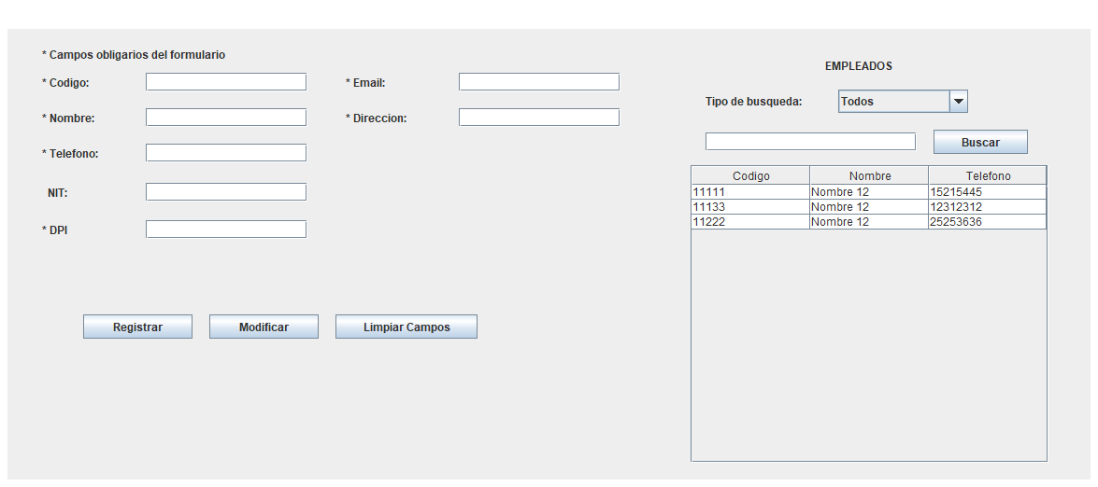

En el lado izquierdo de la interfaz se encuentran campos de texto para el ingreso de información para el registro de un empleado nuevo, así también son utilizados para la modificación de algún empleado igualmente, los campos obligatorios para esta sección de la interfaz son, el código, nombre, teléfono, dpi, email, dirección.



Por debajo de los campos de texto podemos encontrar los botones para registro, modificación, limpieza, donde el primero es el encargado de adjuntar la información en los campos de entrada y generar un nuevo empleado y registrarlo en el sistema, el segundo al igual que el primero recopila la información en los campos de entrada, pero la diferencia es que actualiza los datos de un empleado, el tercer botón es el encargado de limpiar los campos de texto.



Por el lado derecho de la interfaz se puede encontrar una tabla que muestra a todos los empleados registrados en la base de datos, en donde los podremos realizar una búsqueda de palabra clave por medio de nombre o código de empleado, y al momento de seleccionar una fila la información se llevará al lado izquierdo donde se podrá modificar la información si es necesario.



## Productos:

Dentro de productos podremos visualizar el catálogo de productos de la empresa y donde se puede ver la información de existencia y ubicación del mismo como en la siguiente imagen:

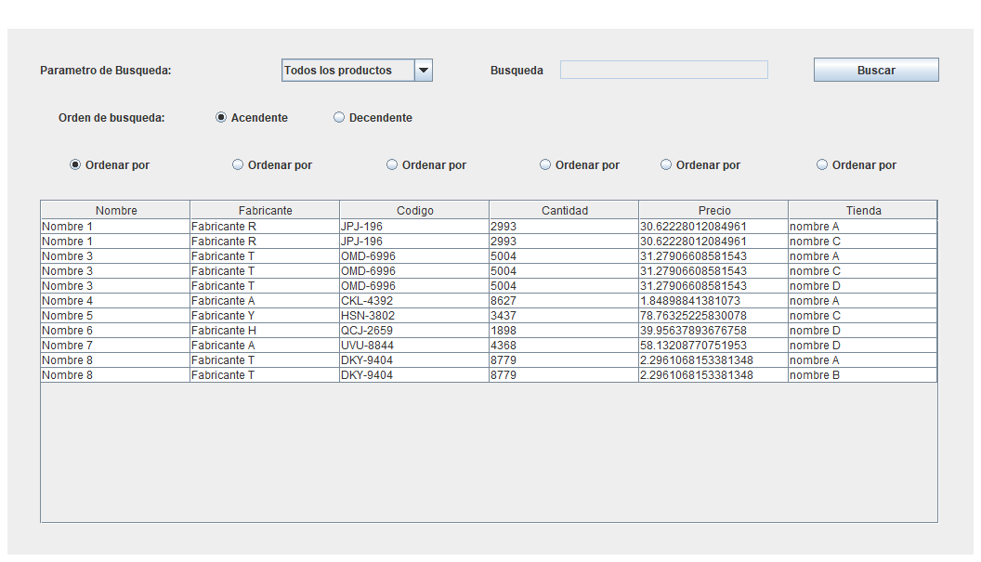

La interfaz tiene la opción se poder buscar el producto mediante una palabra clave en los parámetros de código de producto, nombre de producto y fabricante de producto para tener un filtrado de resultados



También se tiene la opción de poder ordenar los resultados ascendentemente y descendentemente, dicha funcionalidad se apoya con la selección de la columna quien guiara el ordenamiento en este caso Nombre, Fabricante, Código, Cantidad, Precio, Tienda y los resultados se mostrarán de la combinación seleccionada en la tabla de la interfaz.

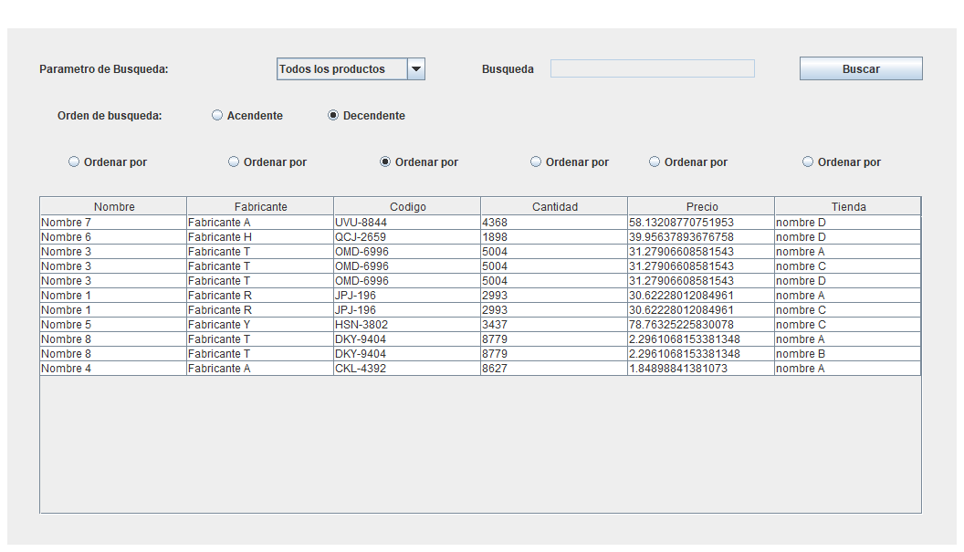

## Ventas:

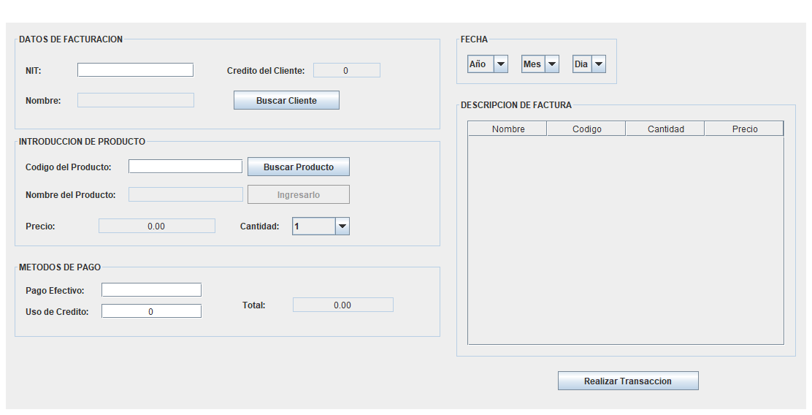

En fecha debemos de seleccionar la fecha en la cual se realizará la venta por medio de cajas de texto donde se selecciona el año, mes y día de la transacción.



En esta interfaz se puede realizar la venta de productos, en donde hay apartados donde se debe de introducir información en cada apartado, en este caso, DATOS DE FACTURACION, INTRODUCCION DEL PRODUCTO, METODOS DE PAGO, FECHA y una vista de lo que ocurre en la transacción en DESCRIPCION DE LA FACTURA.

En DATOS DE FACTURACION se ingresan los datos del cliente para luego hacer su búsqueda



En INTRODUCCION DEL PRODUCTO se introduce el código del producto y se selecciona la cantidad del producto que se va a vender, después de haber seleccionado la cantidad, se debe de ingresar el producto a la descripción de la factura.



En métodos de pago seleccionamos cuanto será el pago por medio de efectivo y si se utilizara el crédito que tiene disponible el cliente, para la compra que realizara



Al finalizar todo el procedimiento anterior debemos de seleccionar el botón de Realizar Transacción así poder registrar la venta de los productos en la descripción de la factura.



## Pedidos:

En el apartado de pedidos encontramos dos apartados más que poseen interfaz gráfica propia, que son “Realizar Pedido” y “Recepción y Entrega”.

### Realizar Pedido

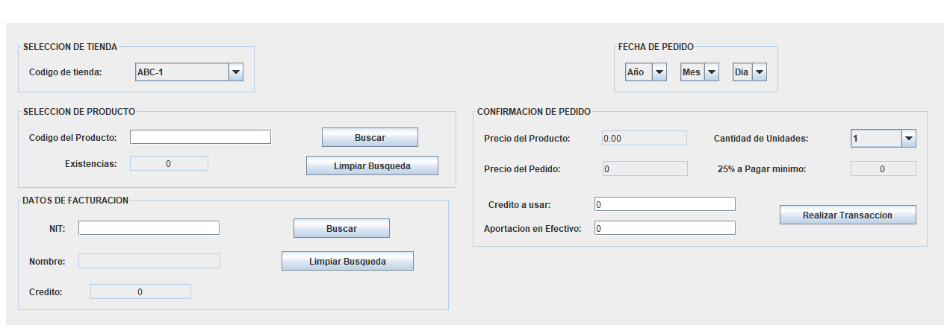

En esta interfaz podemos realizar el pedido de productos, para empezar, debemos de seleccionar la tienda a la cual realizaremos el pedido seguidamente debemos de introducir el código de producto seguidamente de buscarlo para poder adquirir su información, dicho procedimiento se hace en los campos de “SELECCIÓN DE TIENDA” y “SELECCIÓN DE PRODUCTO”.

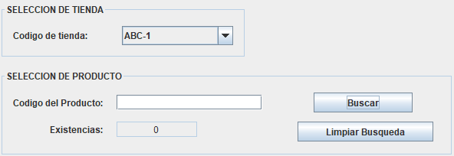

Luego de seleccionar el pedido debemos de introducir los datos del cliente al cual estará enlazado el producto que se pedirá a otra tienda, en “DATOS DE FACTURACION” mostrará igualmente el crédito disponible del usuario por si desea utilizarlo.

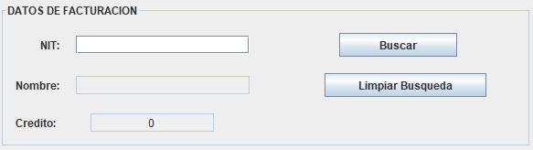

Introduciremos una fecha para la realización de pedido que queda registrado en el sistema.



Finalmente deberemos de confirmar los datos del pedido para realizar la solicitud mostrando el pago mínimo que tiene que realizar el cliente para poder en marcha el pedido del producto, así como la cantidad de unidades que se pedirán del mismo.

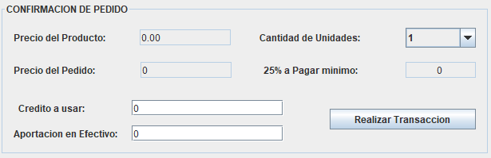

### Recepción y Entrega:

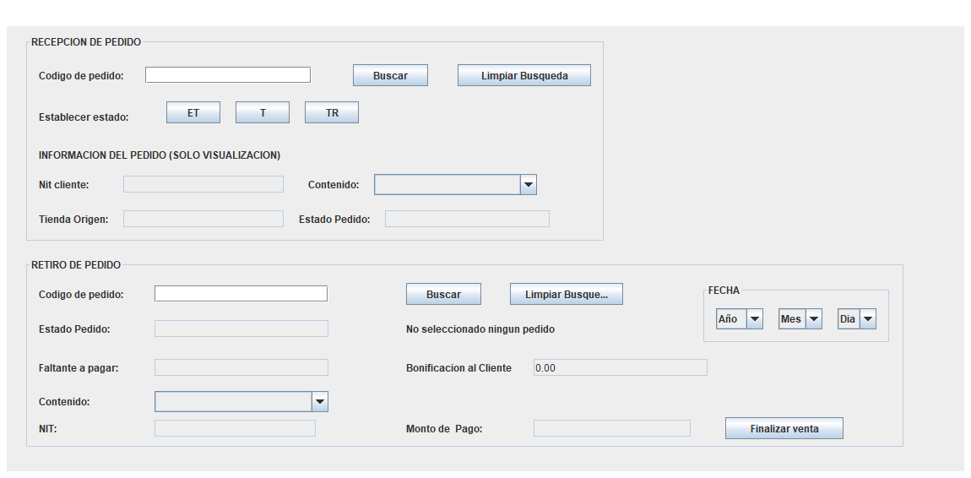

En “RECEPCION DE PEDIDO” podremos cambiar el estado del tránsito del pedido, con los botones “ET”, “T”,” TR”, donde su significado es “En Transito”, “Ya en tienda”,” En tienda con retraso”, lo necesario para marcar la llegada de un producto, este apartado también muestra el contenido del paquete y la información del dueño del paquete.



En el apartado “RETIRO DE PEDIDO” como su nombre lo dice es para el retiro del producto y para poderlo hacer debemos de introducir en código del pedido y este si ya está de ingreso en la tienda nos mostrará los detalles del pedido y el monto de pago para retiro y si llego tarde el producto entonces se calcula el crédito de abono al usuario por los inconvenientes.

Debemos se señalar una fecha de salida del producto, para poder realizar la transacción final del producto.

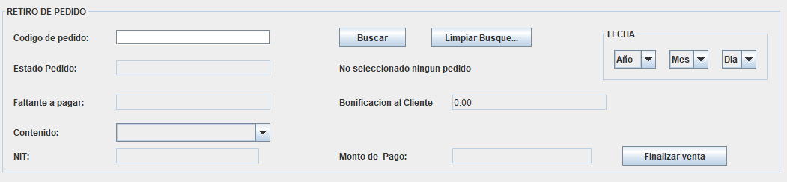

## Reportes:

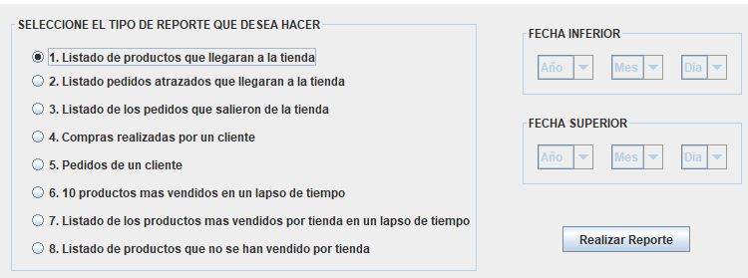

En el área de reportes el empleado podrá realizar la extracción de información según la selección a escoger entre ellas se encuentran:

### Listado de producto que llegaran a la tienda

Generará un archivo HTML donde se encontrarán los pedidos que ingresaran en la tienda donde se realizó el reporte.

### Listado de los pedidos que entraron con atrasó a la tienda

Generará un archivo HTML donde se encontrarán los pedidos que tuvieron un ingreso tardío a la tienda.

### Listado de los pedidos que salieron de la tienda

Generará un archivo HTML donde se encontrarán los pedidos que salieron de la tienda.

### Compras realizadas por un cliente

Generará un archivo HTML donde se encontrarán las compras realizadas por un cliente en específico.

### Pedidos por un cliente

Generará un archivo HTML donde se encontrarán los pedidos realizados por un cliente.

### 10 Productos más vendidos en un lapso de tiempo

Generará un archivo HTML donde se encontrará los 10 productos más vendidos, a nivel de tiendas.

### Listado de los productos más vendidos por una tienda en un lapso de tiempo

Generará un archivo HTML donde se encontrarán los productos más vendidos por una tienda.

### Listado de los productos que no se han vendido por tienda

Generará un archivo HTML donde se encontrarán los productos que no se han vendidos por tienda

# Interfaz de tienda para cliente:

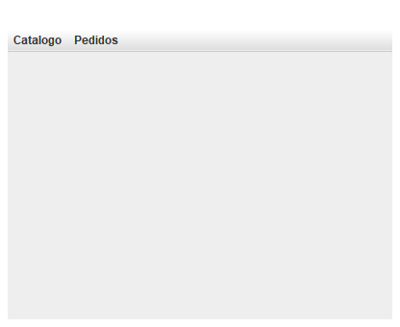

La interfaz para los clientes solo posee el “Catalogo”, “Rastreo de Pedidos” los cuales son necesarios para las consultas de los clientes.

## Catalogo:

Dentro de productos podremos visualizar el catálogo de productos de la empresa y donde se puede ver la información de existencia y ubicación del mismo como en la siguiente imagen:



La interfaz tiene la opción se poder buscar el producto mediante una palabra clave en los parámetros de código de producto, nombre de producto y fabricante de producto para tener un filtrado de resultados



También se tiene la opción de poder ordenar los resultados ascendentemente y descendentemente, dicha funcionalidad se apoya con la selección de la columna quien guiara el ordenamiento en este caso Nombre, Fabricante, Código, Cantidad, Precio, Tienda y los resultados se mostrarán de la combinación seleccionada en la tabla de la interfaz.



## Rastreo de Pedidos:

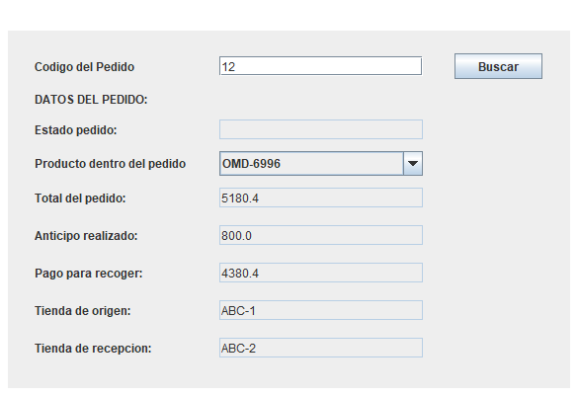

En esta ventana de la interfaz, se puede rastrear el estado del pedido, por medio del código que se asigna a cada uno de los generados en el sistema automáticamente, es un apoyo al cliente para estar al pendiente de los que ocurre con sus pedidos.